育肥猪什么饲料最好，生长育肥猪饲料配方
不同生长阶段的育肥猪所需的营养也各不相同，为了提高饲料的转化率，科学合理地搭配能够满足猪的营养，根据不同的各阶段配制不同的饲料自配料，可以快速提高育肥猪的生长，增加经济效益，以下是育肥猪不同生长阶段的饲料自配方，供参考：
育肥猪饲料自配料
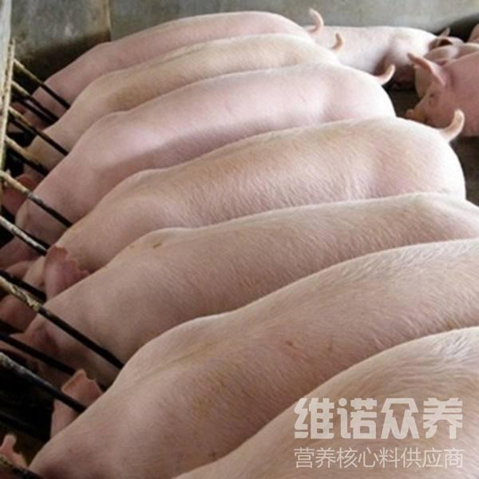
一、育肥猪前期饲料自配料：
1.豆饼22%，玉米面48%，甘薯干粉8.2%，小麦麸13.5%，甘薯藤粉6.5%，碳酸钙0.4%，骨粉0.8%，食盐0.3%，维诺育肥猪多维0.1%，维诺霉清多矿0.1%，维诺复合益生菌0.1%。
二、育肥猪后期饲料自配料：
2.豆饼17.5%，玉米面45.2%，甘薯干粉11%，小麦麸15%，甘薯藤粉9.5%，碳酸钙0.4%，骨粉0.8%，食盐0.3%，维诺育肥猪多维0.1%，维诺霉清多矿0.1%，维诺复合益生菌0.1%。
3.豆饼14％，棉籽饼12％，玉米面49.2％，甘薯干粉7％，小麦麸12％，干青草粉4％，碳酸钙0.5％，骨粉06％，食盐0.4％，维诺育肥猪多维0.1%，维诺霉清多矿0.1%，维诺复合益生菌0.1%。
三、20～60公斤生猪的饲料自配料：
麦麸15%、磷酸氢钙1.5%、优质鱼粉2.78%、石粉1.23%、玉米53%、豆粕16%、细米糠10%、盐0.19%、维诺育肥猪多维0.1%，维诺霉清多矿0.1%，维诺复合益生菌0.1%。
四、60～90公斤生猪的饲料自配料：
鱼粉2.46%、豆粕12%、磷酸氢钙1.6%、稻谷9%、石粉0.4%、玉米54%、麦麸20%、盐0.24%、维诺育肥猪多维0.1%，维诺霉清多矿0.1%，维诺复合益生菌0.1%。
养殖育肥猪的过程中，一定要配制合理的自配料，这样才能让育肥猪营养均衡，快速育肥，饲料自配料是很关键的一步。育肥猪多维补充多种维生素，提高免疫力、抗应激，增强体质，适当添加霉清多矿补充多种矿物质、微量元素，增强体质。有效降低饲养成本，提高经济效益。
​

